EHL Cantho Naturstein Blockstufe

EHL

Eigenschaften

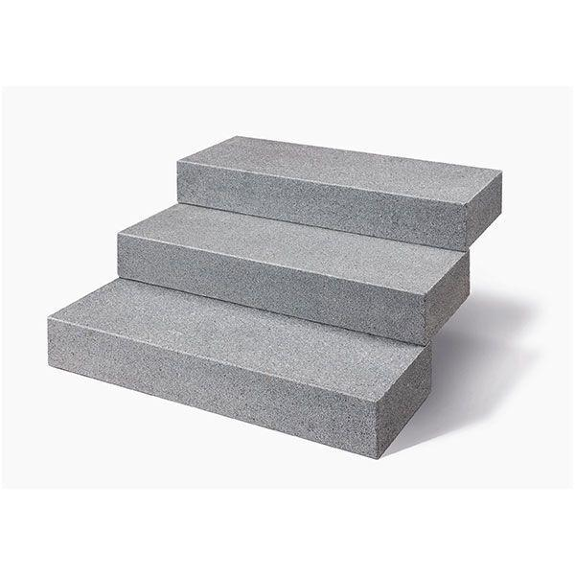

Bewertungsgruppe Rutschgefahr

R 11

Farbton

dunkelgrau

Oberfläche

geflammt, strukturiert

Werkstoff

Granit, Naturstein

Breite (mm)

350,00

Höhe (mm)

150,00

Länge (mm)

1.000,00 - 1.500,00